正定县公安交通警察大队

“迎八一，歌唱祖国”歌咏活动展演

为隆重纪念中国人民解放军建军92周年，传承红色基因，深入开展“不忘初心、牢记使命”主题教育， 7月30日晚，正定县公安交通警察大队参加了“迎八一，歌唱祖国”歌咏活动展演，唱响礼赞新中国、奋进新时代的主旋律，献礼新中国70周年华诞。

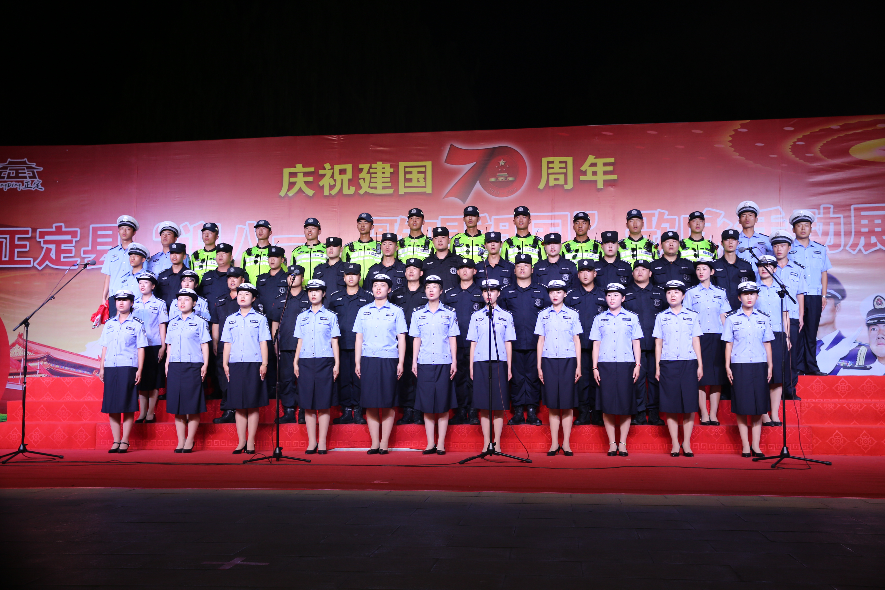

为全力以赴参加此次演出，交警大队抽调30余名同志组成合唱团，大队领导高度重视、亲自参与，并聘请专业老师进行合唱指导。交警们不惧盛夏酷暑，克服时间紧、手头工作任务繁重的困难，在不耽误正常工作的情况下，认真进行排练。期间，交警大队领导多次来到大队排练现场观摩、鼓舞士气，要求全体人员力争在此次演出中献出最精彩的表演。

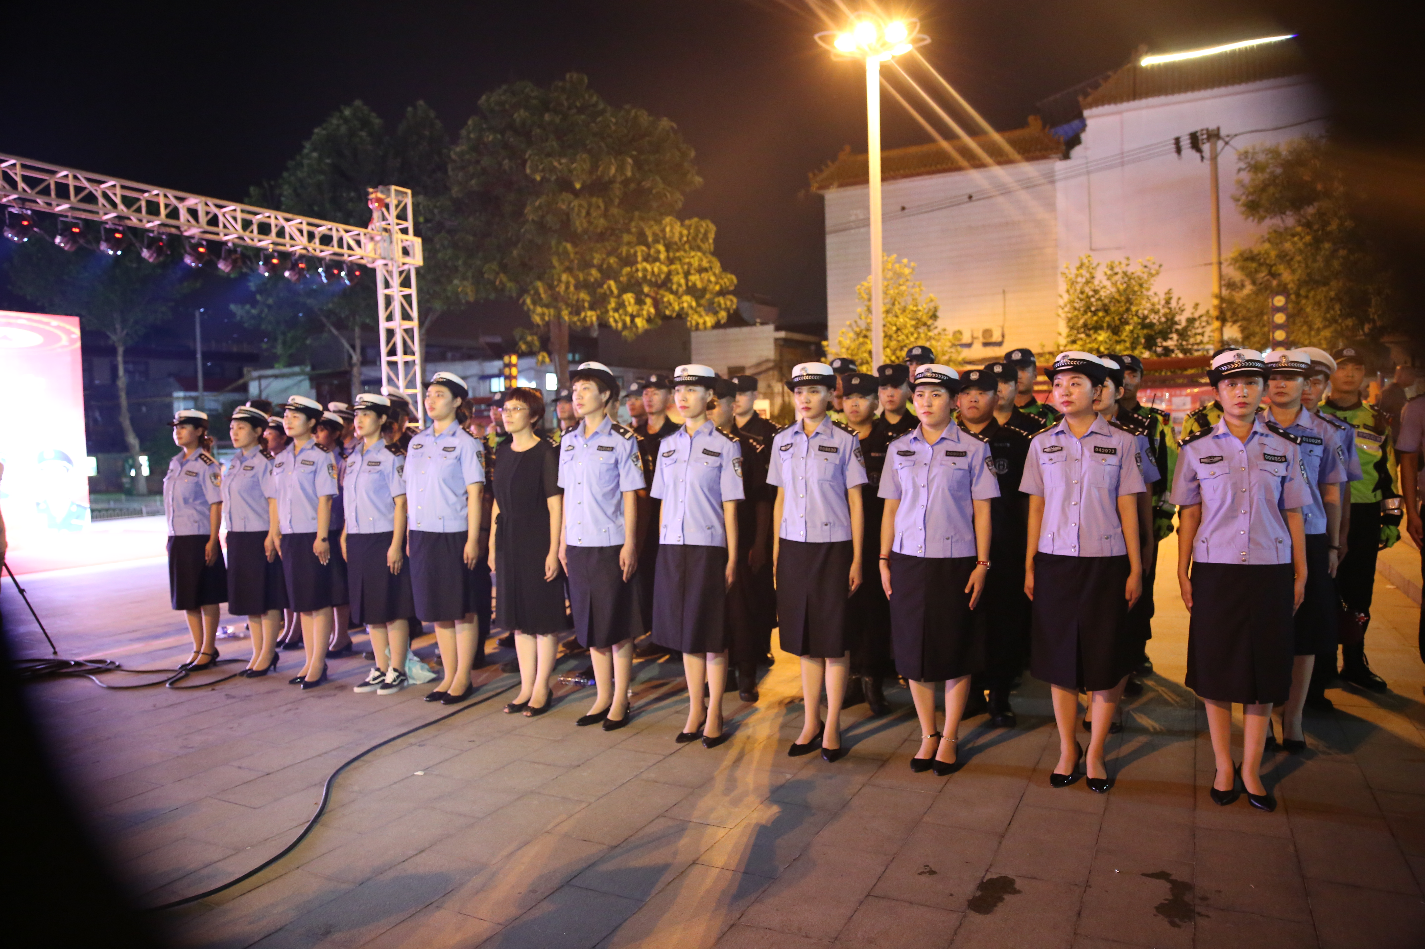

当天，随着一曲《我和我的祖国》开场，活动正式拉开帷幕，高昂的音符让大家热血沸腾，也让交警大队参演人员心潮澎湃。随后，交警大队通过演唱《没有共产党就没有新中国》《歌唱祖国》，用歌声歌唱祖国繁荣昌盛，歌唱社会和谐进步，歌颂中国共产党的丰功伟绩，祝福人民生活幸福，用崭新的精神风貌、高亢的歌声做出作为一名新时代的人民交警对国家对党对人民“对党忠诚、服务人民、执法公正、纪律严明”的庄严承诺。紧扣时代主题，传承红色基因，精彩的表演赢得现场观众阵阵掌声。

此次“迎八一，歌唱祖国”歌咏活动展演，旨在引导全县广大党员群众守初心、担使命、受洗礼、敢担当，交警大队深受洗礼，进一步弘扬正定交警精神、传承红色文化，展现奋发有为风貌，在新时代新征程中争当领跑者、勇当筑梦人，以优异成绩向祖国七十华诞献礼。

正定县公安交通警察大队

2019年7月31日